EMIRR CORAZ BLIŻEJ MISTRZOSTWA. DORKA&BOYS DRUGIM SPADKOWICZEM.

W miniony weekend poznaliśmy kolejne rozstrzygnięcia Drużynowych Mistrzostw Olsztyna. W sali Ośrodka Sportu i Rekreacji przy ulicy Mariańskiej do powtórzenia zeszłorocznego triumfu znacząco przybliżył się Emirr, pokonując Promyk. Na przeciwległym biegunie spadek dotknął Dorkę&boys, mimo ambitnej walki i remisu z Neonetem. Śnieżka po wysokim zwycięstwie nad Topspinem posiada jeszcze matematyczne szanse na tytuł, a mecz w ostatniej kolejce z Dywitami zapowiada się arcyciekawie. W pozostałych spotkaniach Promyk pokonał Grunwald, który po chwili odpoczynku poradził sobie z Neonetem, a English Perfect okazał się lepszy od Topspinu. W drugiej lidze wysokie zwycięstwo Em-Ostróda nad Klewkami przybliża ekipę Emilii Włodarskiej do zdobycia brązowych medali rozgrywek. Pewny awansu Erjot Plandeki II nie spoczął na laurach i zwycięstwem nad Amatorem zakończył bardzo udany sezon. A Amator też miał powody do radości, bo po remisie z Ramolsami zapewnił sobie utrzymanie na drugoligowym poziomie. Ramolsi walczyli do końca remisując również z Geo-Info Morąg, ale ostatecznie, obok AZS UWM ,który przegrał z WKKR, musieli przełknąć gorycz porażki. W ostatnim spotkaniu kolejki Klewki pokonały Squash and Go.

Wyniki wszystkich spotkań I ligi:
Emirr Dywity – WKS Promyk 10 – 0 (30-0) (Gumiński 3,5, Paliwoda 3,5, Golian 3)

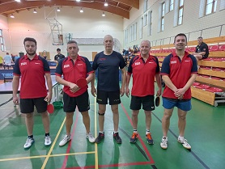
Śnieżka Srokowo i Przyjaciele – Topspin Szczytno 9 – 1 (29-10) (Mikucki 3,5, Nogacki 3, Makar 2,5 – Kukawski 1)

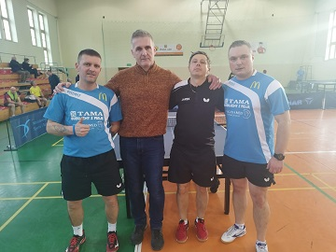

WKS Promyk – GKS Grunwald 6 – 4 (21-16) (Szewczyk 3,5, Sonnenfeld 2,5 – Borkowski 2, Malikowski 1, Mioskowski 1)
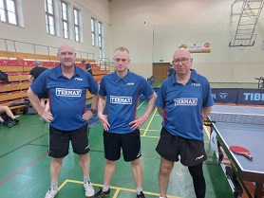

English Perfect UKS Tempo-25 Olsztyn – Topspin Szczytno 7 – 3 (26-10) (Dost 3,5, Czerwienko 3, Góralczyk 0,5 – Kukawski 1, Stepnowski 1, Kuczyński 1)

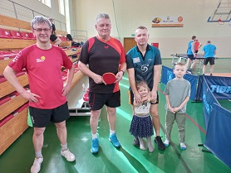

GKS Grunwald – Neonet Team 7 – 3 (24-18) (Borkowski 3, Malikowski 3, Witkowski 1 – Wawrzyniak 1,5, Buczyński 1, Ługowski 0,5)

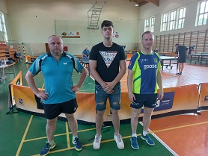

Dorka&boys – Neonet Team 5 – 5 (17-20) (Wróblewski 3,5, Martyniak 1,5 – Wawrzyniak 2, Ługowski 2, Żywiec 1)

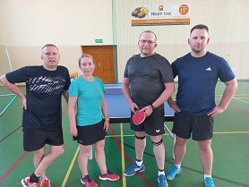

I LIGA
miejsce | drużyna | mecze | punkty | zw-por | sety
1 | Emirr Dywity | 19 | 36 | 150 – 40 | 486 – 205
2 | Erjot Plandeki | 19 | 32 | 150 – 40 | 486 – 223
3 | Śnieżka Srokowo i Przyjaciele | 18 | 32 | 131 – 46 | 435 – 204
4 | WKS Promyk | 20 | 21 | 100 – 98 | 380 – 367
5 | GKS Grunwald | 17 | 20 | 83 – 86 | 319 – 326
6 | Country Team Mrągowo | 18 | 19 | 89 – 90 | 345 – 341
7 | English Perfect UKS Tempo-25 Olsztyn | 18 | 17 | 85 – 95 | 323 – 336
8 | Neonet Team | 19 | 12 | 78 – 112 | 324 – 401
9 | StudioMedykTrans | 19 | 9 | 54 – 131 | 227 – 451
10 | Dorka&boys | 19 | 6 | 54 – 136 | 265 – 461
11 | Topspin Szczytno | 20 | 2 | 50 – 150 | 231 – 500

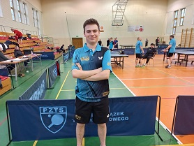
NAJSKUTECZNIEJSI ZAWODNICY
Lp. | Nazwisko i Imię | zw-por
1 | Gołaszewski Kuba | 47 – 7
2 | Szewczyk Szymon | 46 – 2
3 | Golian Tomasz | 40 – 2
4 | Paliwoda Zdzisław | 39 – 6
5 | Gumiński Grzegorz | 37 – 10
6 | Borkowski Szymon | 35 – 15
7 | Wikira Jarosław | 34 – 9
8 | Jurkiewicz Kamil | 34 – 17
9 | Nogacki Sebastian | 32 – 8
10 | Unruh Marek | 31 – 8

Niedziela, 28.05.2023r.
10.30 GKS Grunwald – StudioMedykTrans
10.30 Neonet Team – Erjot Plandeki
12.00 Śnieżka Srokowo i Przyjaciele – Emirr Dywity
12.00 GKS Grunwald – English Perfect UKS Tempo-25 Olsztyn (dok)
13.00 GKS Grunwald – Śnieżka Srokowo i Przyjaciele (dok)
13.00 Country Team Mrągowo – English Perfect UKS Tempo-25 Olsztyn (dok)
13.30 Country Team Mrągowo – Dorka&boys

Wyniki wszystkich spotkań II ligi:
Erjot Plandeki II – Amator 6 – 4 (21-15) (Molenda 3,5, Radzikowski 2,5 – Polański 2, Meja 1, Podsiadłowicz 1)

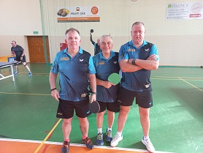
Em-Ostróda – Klewki 9 – 1 (28-9) (Włodarska 3, Ferenc 3, Klimecki 3 – Bucholc 0,5, Więcek 0,5)

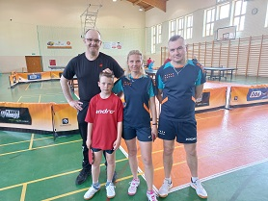

Klewki – Squash and Go 6 – 4 (24-20) (Więcek 3, Grochowski 2, Bucholc 1 – Smółka 2,5, Skrzypczyk 1, Życzko 0,5)

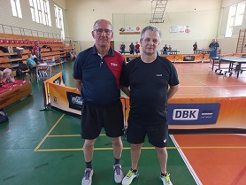
Geo-Info Morąg – SKS Ramolsi 5 – 5 (19-20) (Frycz 2, Gajowniczek 2, Zaborowski 1 – Frankiewicz 3,5, Kisiel 1,5)

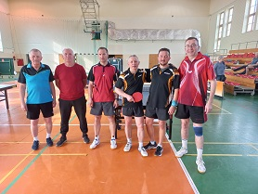
Amator – SKS Ramolsi 5 – 5 (23-19) (Polański 2,5, Kajetanek 2,5 – Frankiewicz 2, Kisiel 2, Zomkowski 1)

WKKR – AZS UWM Olsztyn 10 – 0 (30-0) (Kozubek 3,5, Wojnowski 3,5, Kreft 3)

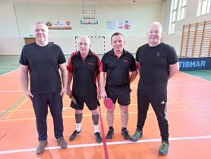

II LIGA
miejsce | drużyna | mecze | punkty | zw-por | sety
1 | Kombinat Rolny Drzazgi | 18 | 31 | 123 – 57 | 403 – 235
2 | Erjot Plandeki II | 20 | 28 | 119 – 81 | 427 – 320
3 | Em-Ostróda | 20 | 25 | 120 – 80 | 428 – 323
4 | WKKR | 20 | 23 | 104 – 96 | 388 – 351
5 | Tomson Team | 18 | 21 | 101 – 79 | 376 – 312
6 | Squash and Go | 20 | 20 | 103 – 97 | 393 – 378
7 | Klewki | 20 | 17 | 93 – 107 | 354 – 394
8 | Geo-Info Morąg | 19 | 16 | 85 – 105 | 314 – 394
9 | Amator | 19 | 12 | 77 – 113 | 324 – 401
10 | AZS UWM Olsztyn | 19 | 10 | 63 – 127 | 255 – 435
11 | SKS Ramolsi | 19 | 9 | 72 – 118 | 305 – 424
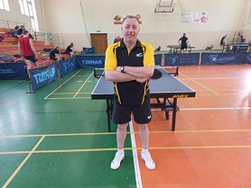

NAJSKUTECZNIEJSI ZAWODNICY
Lp. | Nazwisko i Imię | zw-por
1 | Długiński Zenon | 53 – 1
2 | Kozubek Jacek | 48 – 12
3 | Jastrzębowski Franciszek | 41 – 12
4 | Klimecki Rafał | 40 – 17
5 | Zaborowski Robert | 38 – 19
6 | Włodarska Emilia | 35 – 25
7 | Frankiewicz Tomasz | 34 – 23
8 | Ferenc Piotr | 33 – 27
9 | Molenda Adam | 32 – 2
10 | Strynowicz Mateusz | 32 – 4

Niedziela, 28.05.2023r.:
10.30 Geo-Info Morąg – AZS UWM Olsztyn
12.00 Kombinat Rolny Drzazgi – Tomson Team
13.30 Kombinat Rolny Drzazgi – Amator
13.30 SKS Ramolsi – Tomson Team

